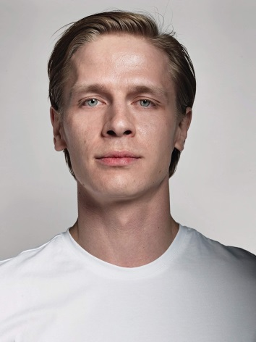
Дмитрий Щебет
хореограф, педагог, режиссёр и многогранный артист
Возраст: 27 лет
Год и дата рождения: 21.04.1992
Место рождения: Казахстан
Место проживания: г. Москва
Цвет волос: светло русый
Цвет глаз: голубые
Тип внешности: европейский
Контакты: т. 8 (909)-999- 30-41, info.oscarnash@gmail.com

РАБОТЫ В КИНО:
«Запрещенные танцы», танцевальный фильм
«Let's Dance»
РАБОТЫ НА ТВ:
«Танцы на ТнТ» 3 сезон

ДОПОЛНИТЕЛЬНЫЕ НАВЫКИ:
Танец: брейк данс, контемпорари, экспериментальные

Ccылки:
Соцсети https://www.instagram.com/shebet_dmitrii/?hl=ru

Тел.: +7 909 999-30-41, e-mail: Info.oscarnash@gmail.com

